МИНИСТЕРСТВО НАУКИ И ВЫСШЕГО ОБРАЗОВАНИЯ РОССИЙСКОЙ ФЕДЕРАЦИИ

федеральное государственное автономное образовательное учреждение высшего образования

«САНКТ-ПЕТЕРБУРГСКИЙ ГОСУДАРСТВЕННЫЙ УНИВЕРСИТЕТ   
АЭРОКОСМИЧЕСКОГО ПРИБОРОСТРОЕНИЯ»

КАФЕДРА ИНФОРМАЦИОННЫХ СИСТЕМ И ТЕХНОЛОГИЙ

КУРСОВАЯ РАБОТА (ПРОЕКТ)   
ЗАЩИЩЕНА С ОЦЕНКОЙ

РУКОВОДИТЕЛЬ

|  |  |  |  |  |
| --- | --- | --- | --- | --- |
| канд. техн. наук, доцент |  |  |  | О.И. Красильникова |
| должность, уч. степень, звание |  | подпись, дата |  | инициалы, фамилия |

|  |
| --- |
| ПОЯСНИТЕЛЬНАЯ ЗАПИСКА К КУРСОВОЙ РАБОТЕ (ПРОЕКТУ) |
| СОЗДАНИЕ WEB-САЙТА НА ТЕМУ «АГЕНТСТВО DEVIL MAY CRY» |
| по дисциплине: WEB-ТЕХНОЛОГИИ |
|  |
|  |

РАБОТУ ВЫПОЛНИЛ

|  |  |  |  |  |  |
| --- | --- | --- | --- | --- | --- |
| СТУДЕНТ гр. № | 4226 |  |  |  | А.Э. Морохия |
|  |  |  | подпись, дата |  | инициалы, фамилия |

Санкт-Петербург 2025

**Содержание**

Введение 3

1. Дизайн сайта 5

1.1. Модель сайта 5

1.2. Макет сайта 6

1.3. Применение технологии каскадных таблиц стилей 10

1.4. Графическое оформление web-страницы 13

1.5. Создание навигационных панелей для сайта 17

2. Web-сценарии сайта на языке JavaScript 19

2.1. Назначение языка JavaScript 19

2.2. Разработка JS-скриптов для сайта 19

3. Валидация кода и продвижение сайта 21

3.1. Валидация кода сайта 21

3.2. Способы продвижения сайтов 22

3.3. Использованные приемы продвижения сайта 23

Заключение 24

# Введение

В условиях цифровой эпохи веб-сайты становятся неотъемлемой частью практически всех аспектов нашей жизни, включая образование и развлечения. В рамках данной курсовой работы рассматривается процесс создания веб-сайта на тему «Уроки вокала от Ариэль для всех желающих морских обитателей». Основная цель создания сайта - предоставление уникальной платформы для обучения вокалу в увлекательной и вдохновляющей форме, ориентированной на различные возрастные и профессиональные категории пользователей.

Веб-сайт предназначен для привлечения широкой аудитории, желающей развивать свои вокальные навыки под руководством опытного тренера в лице персонажа Ариэль, знаменитой морской русалки. В нем предусмотрены различные функции, способствующие эффективному и увлекательному обучению, включая:

1. Запись на пробное занятие: потенциальные ученики могут зарегистрироваться на бесплатное вводное занятие, чтобы оценить формат и качество обучения.
2. Различные программы обучения: сайт предлагает программы для детей, новичков и опытных вокалистов, что позволяет охватить широкий спектр уровней подготовки.
3. Различные варианты тарифов: от 4 до 12 занятий в абонементе, чем больше занятий вы приобретаете, тем дешевле обойдется каждое из них.

Проект охватывает все этапы разработки веб-сайта: от анализа потребностей целевой аудитории до выбора технологий и дизайна, а также создания контента. Особое внимание уделено адаптивности, кроссбраузерности и интерактивности веб-сайта. Для разработки использованы современные технологии, такие как HTML5, CSS3 и JavaScript, с возможным применением фреймворков и библиотек. Дизайн сайта выполнен с использованием Figma для обеспечения привлекательности и удобства использования.

В результате реализации проекта ожидается создание уникальной платформы для продажи обучения вокалу, которая за счет интересного дизайна и интерактивности привлечет внимание к продукту и хорошо расскажет о нем, что в дальнейшем приводит к записи на пробный урок и в последствии к продаже абонемента на занятия.

# Дизайн сайта

# Модель сайта

Созданная структура веб-сайта представлена в форме одностраничного сайта. Сайт включает в себя шапку, в которой расположена навигационная панель, первый блок с именем преподавателя, изображением и кнопкой, которая сразу призывает получить бесплатное занятие. Второй блок отвечает за раскрытие тематики сайта – рассказ про уроки вокала и их особенности. Третий блок демонстрирует каким категориям людей подойдут уроки вокала. Четвертый блок содержит описание авторской программы обучения. В пятом располагается изображение и информация о преподавателе, в шестом блоке варианты тарифов занятий и в седьмом форма записи на бесплатное пробное занятие. В нижней части сайта находится подвал с контактами и ссылками на социальные сети, а также пользовательское соглашение (так как мы собираем данные пользователя в форме).

На рисунке 1 показана модель сайта в виде блок-схемы.

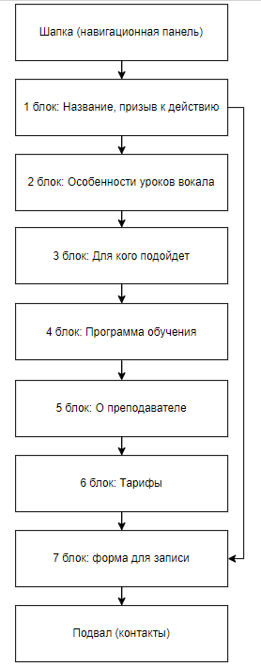

Рисунок 1 – Модель сайта

# Макет сайта

Макет сайта реализован с помощью сервиса для разработки интерфейсов веб-страниц Figma. Figma - это онлайн графический редактор для дизайна интерфейсов, который позволяет создавать макеты и прототипы. Его основное назначение - упростить процесс дизайна, обеспечить возможность быстро создавать итерации дизайна. Дальнейшая разработка велась по созданному макету.

На рисунках 2-4 представлен созданный дизайн для веб-сайта.

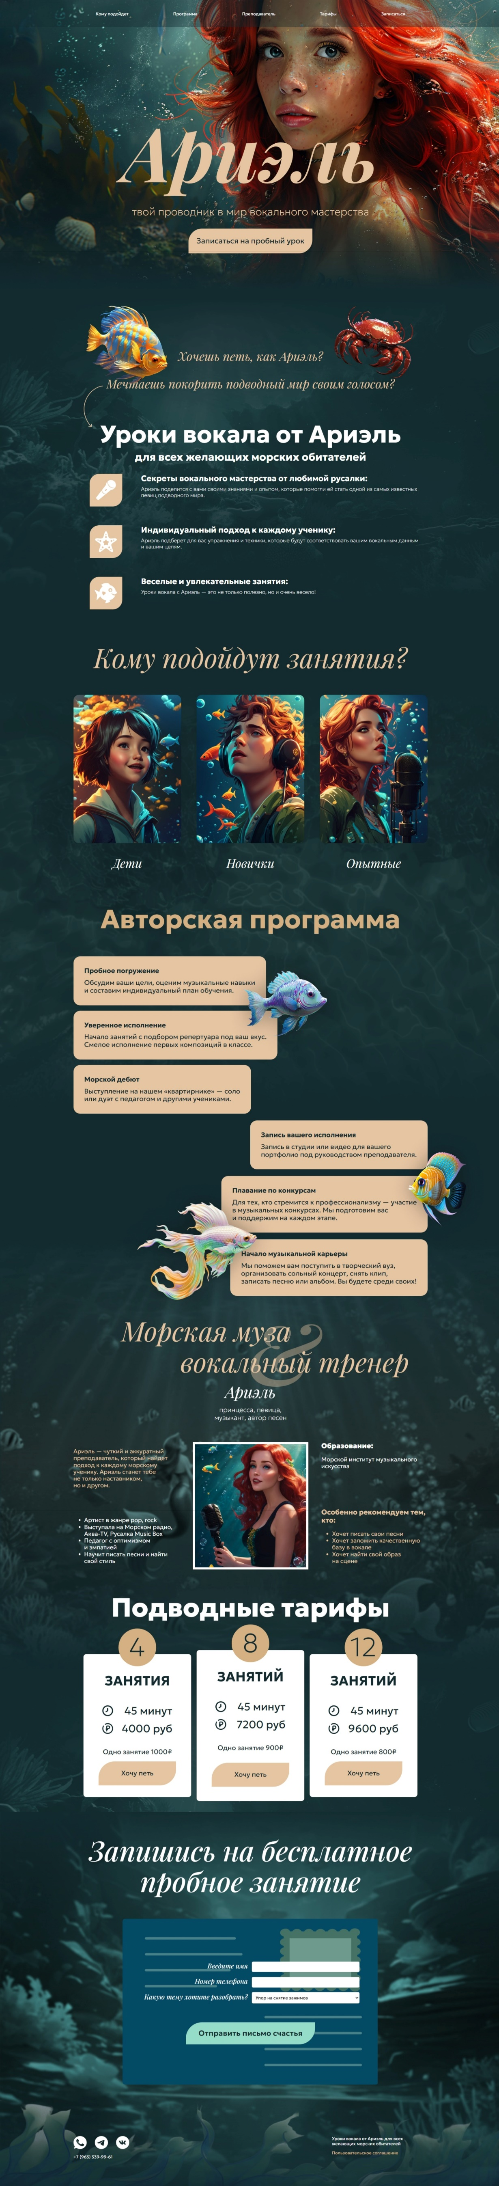

Рисунок 2 – Фрагмент с шапкой, 1 и 2 блоком веб-страницы

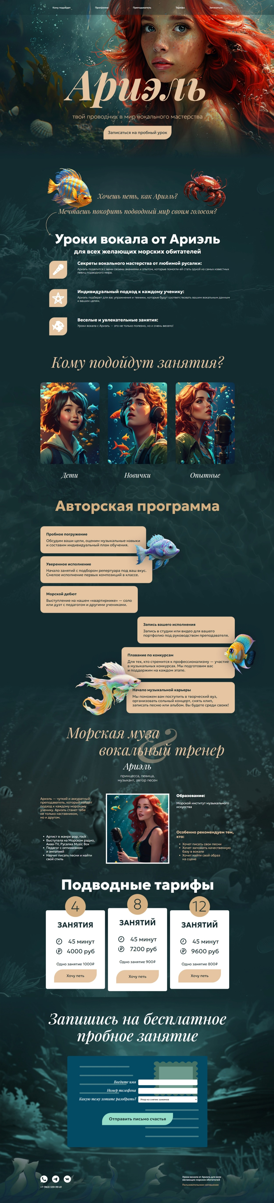

Рисунок 3 – Фрагмент веб-страницы с 3-4 блоком

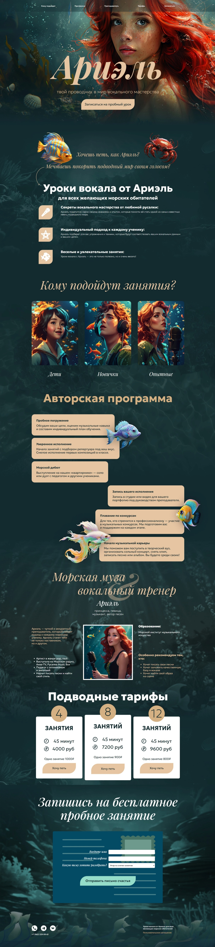

Рисунок 4 – Фрагмент веб-страницы с 5-7 блоком и подвалом

Адаптивная вёрстка сайта была достигнута с помощью медиа-запросов и модели flexbox. Медиа-запросы (@media) используются для изменения стилей в зависимости от ширины экрана устройства. В каждом медиа-запросе мы меняем стили элементов и контейнеров для того, чтобы лучше адаптировать их под различные разрешения экранов. Например, в медиа-запросе @media (max-width: 768px) я меняю направление контейнера на column, чтобы элементы располагались вертикально при уменьшении ширины экрана. Также я изменяю размеры и выравнивание других элементов, чтобы они лучше соответствовали маленьким экранам устройств.

Flexbox позволяет легко управлять распределением и выравниванием элементов на странице в зависимости от размера экрана, что делает ваш сайт более адаптивным и удобным для пользователей на различных устройствах.

Листинг 1.2.1 Фрагмент медиазапроса с адаптацией навигационной панели для окна шириной меньше 768 px в файле adaptive.css

@media (max-width: 768px) {

    .nav_list {

        display: none;

        flex-direction: column;

        width: 100%;

        background-color: rgba(20, 44, 48, 0.4);

        position: absolute;

        top: 100px;

        left: 0;

        align-items: center;

        gap: 10px;

        padding: 10px;

    }

    .nav_list.active {

        display: flex;

    }

    .burger {

        padding-top: 35px;

        display: flex;

        flex-direction: column;

        cursor: pointer;

    }

Листинг 1.2.2 Медиазапрос для стиля навигационной панели без учета размера экрана в файле style.css

nav {

    margin: 0;

    list-style-type: none;

}

.nav {

    background-color: rgba(20, 44, 48, 0.4);

    height: 100px;

    align-items: center;

    margin-bottom: 300px;

}

.nav_list {

    padding: 42px 0px;

    margin: 0;

    display: flex;

    justify-content: space-around;

    list-style-type: none;

}

Анимация проявления элементов первого блока и карточек с описанием для блока «Кому подойдут занятия» созданы при помощи библиотеки JQuery. Подробнее об этом в п. 2.2 данной пояснительной записки.

# Применение технологии каскадных таблиц стилей

Применение технологии каскадных таблиц стилей (CSS) позволяет контролировать внешний вид веб-страницы, включая расположение, цвета, шрифты и другие визуальные аспекты. CSS делает веб-страницы более гибкими и поддерживает их адаптацию под различные устройства и экраны. Он также обеспечивает разделение содержимого и его представления, упрощая поддержку и обновление веб-сайтов.

В разработанном сайте получилась очень развернутая таблица стилей, это сделано для того, чтобы полноценно передать задумку в дизайне, сделать сайт более интересным и удобным для пользователя, также адаптировав его под все устройства и браузеры. В работе была обеспечена кроссбраузерность веб-сайта (способности веб-страницы работать одинаково хорошо и отображаться корректно на различных браузерах, таких как Google Chrome, Mozilla Firefox, Safari, Microsoft Edge и других) с помощью файла normalize.css - <https://nicolasgallagher.com/about-normalize-css/> .

Наиболее интересные фрагменты кода используемых таблиц стилей в данной работе – это стили для карточек тарифов. На листингах ниже можно увидеть фрагмент кода. Результат применения стиля показан на рисунках 5-6. В результате для адаптации под различные размеры устройств в карточках тарифов меняется их расположение в сетке (в ряд и в колонну), размеры элементов и шрифтов

Листинг 1.3.1 Код стиля для тарифов файл style.css

.pricing-card {

    background-color: #fff;

    border-radius: 10px;

    padding: 20px;

    width: 200px;

    text-align: center;

    color: #000;

    position: relative;

}

.pricing-card h3 {

    margin-top: 30px;

    font-size: 1.2em;

}

.pricing-card ul {

    list-style: none;

    padding: 0;

    margin: 20px 0;

}

.pricing-card ul li {

    margin: 10px 0;

}

.pricing-card {

    width: 400px;

}

.pricing-card * {

    color: #142C30;

}

Листинг 1.3.2 Фрагменты кода стиля адаптации для карточек тарифов в файле adaptive.css

@media (max-width: 1200px) {

.pricing-card {

        width: 30%;

        height: auto !important;

    }

.pricing-card ul li {

        justify-content: center;

        gap: 15px;

    }

}

@media (max-width: 1000px) {

.pricing-card ul li {

        justify-content: center;

        gap: 15px;

    }

}

@media (max-width: 768px) {

.pricing-card {

        width: 75%;

    }

    .pricing-card ul li img {

        width: 20px;

    }

    .pricing-card ul li p {

        font-size: 0.9rem;

    }

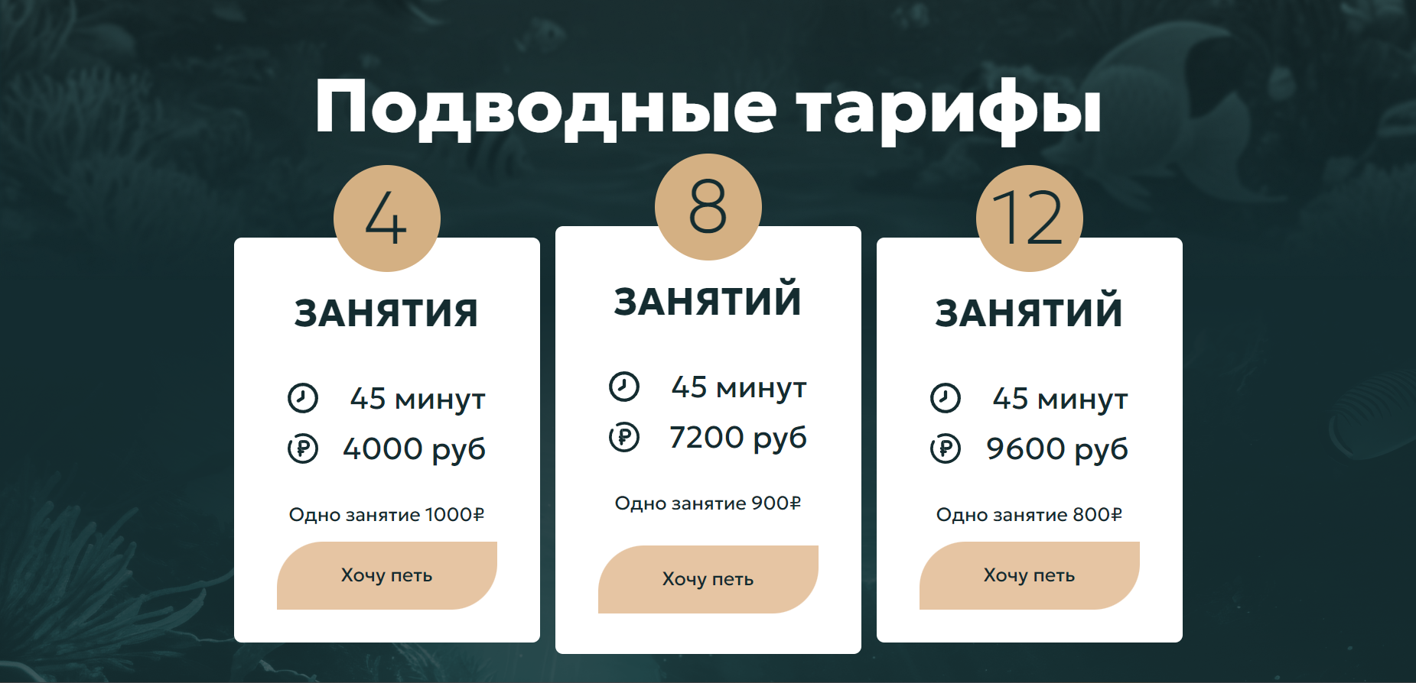

Рисунок 5 – Результат применения стилей для карточек тарифов

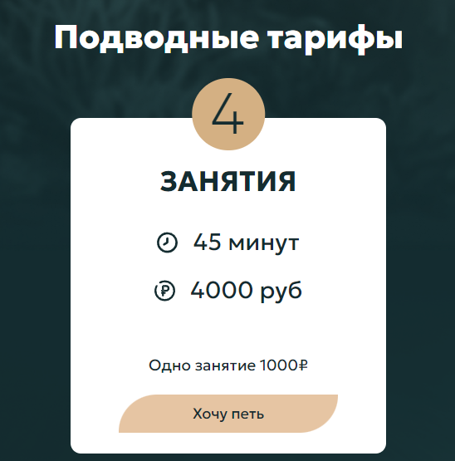

Рисунок 6 – Результат применения стилей для адаптации карточек тарифов под мобильное устройство

# Графическое оформление web-страницы

Графика на сайте может быть применена с различными целями, включая:

* Фоновые изображения: на сайте используются графические элементы для создания атмосферы и большего погружения в тематику сайта. Так у меня используются иллюстрации морских пейзажей и текстуры воды, это изображения в цветовом тоне фона сайта, они не перетягивают на себя внимания и способствуют погружению в атмосферу сайта, а также помогают визуально разделять смысловые блоки сайта и объединять информацию внутри них.
* Иллюстрации и иконки: иллюстрации и иконки на сайте помогают визуально обозначить информацию и привлечь внимание пользователя к ключевым элементам на странице, считывать часть информации визуально, без текста.
* Визуализация данных: графические элементы могут быть использованы для визуализации данных, в моём случае это категории людей, кому подходят уроки вокала.

Для фоновых изображений используются форматы .jpg – для лучшего сжатия файла и .png – для файлов, в которых необходим прозрачный фон.

Иллюстрации морских обитателей применяются также в формате .png без фона, а иконки использованы в векторном формате .svg, в таком случае они не искажаются при любом масштабировании и имеют небольшой размер файла.

Для создания спокойного настроения и акцентирования внимания был выбран шрифт Playfair Display в начертании italic, для основного текста используется шрифт без засечек Geologica Roman, подзаголовки выделяются полу-жирным начертанием.

Для оптимизации графики были выполнены такие действия:

* Сжатие изображений
* Использование векторной графики

На рисунках 7-10 представлены примеры использованных графических элементов.

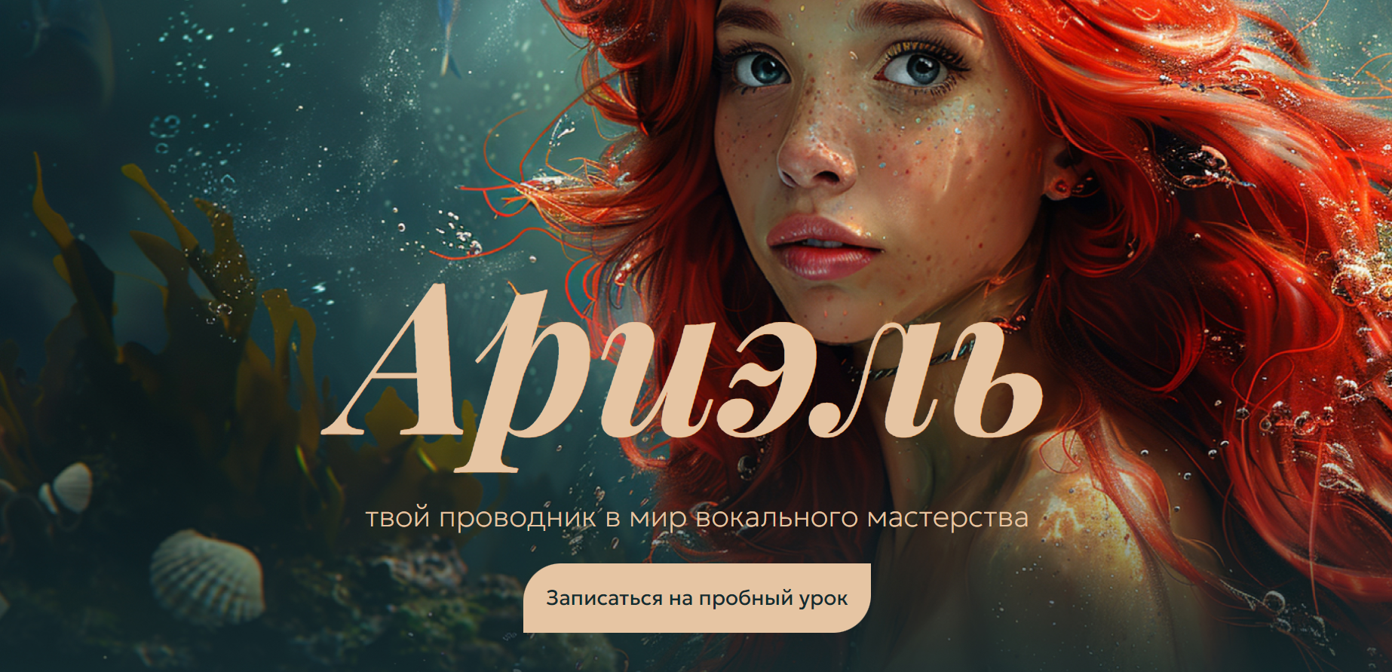

Рисунок 7 – Использование фонового изображения для 1 блока

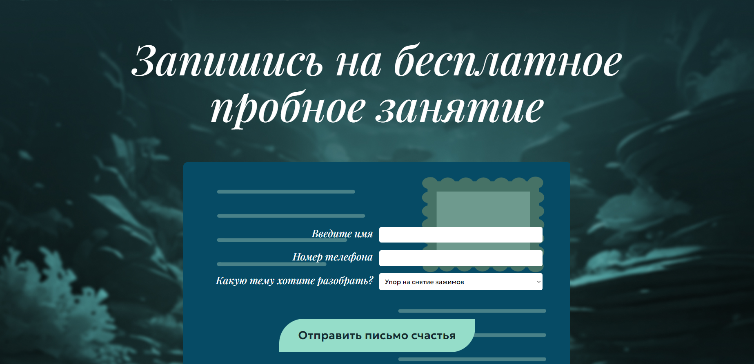

Рисунок 8 – Использование изображений на фоне в 7 блоке

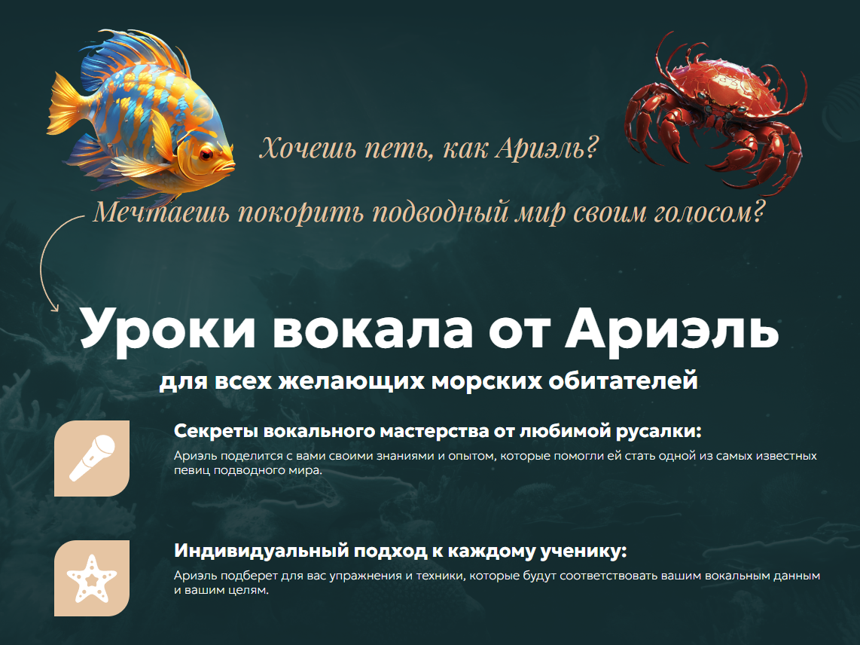

Рисунок 9 – Использование иллюстраций и иконок во втором блоке

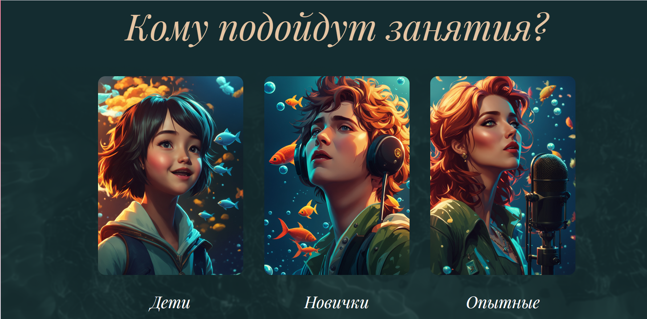

Рисунок 10 – Картинки для визуализации категорий людей в 3 блоке

Листинг представлен ниже.

Листинг 1.4.1 Код стиля для 1 блока

.header {

    background-image: url('../img/bg.png');

    background-size: cover;

    background-position: top center;

    height: 1080px;

}

.header_contant {

    display: flex;

    align-items: center;

    flex-direction: column;

}

.header_contant>* {

    color: #E6C5A3;

}

.header_subtitle {

    font-size: 40px;

    font-weight: 100;

}

.cta_button {

    color: #142C30;

    padding: 30px 30px;

    background-color: #E6C5A3;

    border-top-left-radius: 50px;

    border-bottom-right-radius: 50px;

    font-size: 28px;

}

.cta_button:hover {

    opacity: 0.9 !important;

}

Листинг 1.4.2 Код стиля для изображений и иконок 2 блока

.greeting {

    text-align: center;

    padding: 20px;

    position: relative;

}

.greeting_content {

    display: flex;

    align-items: center;

    justify-content: center;

    flex-wrap: wrap;

}

.greeting_img {

    width: 400px;

    height: auto;

    position: absolute;

}

.greeting_img.arrow {

    width: 72px;

    left: 38px;

    top: 350px;

}

.greeting_img.fish {

    left: 0;

    top: 0;

    transform: rotate(15deg);

}

.greeting_img.crab {

    right: 0;

    top: 0;

    transform: rotate(-5deg);

}

# Создание навигационных панелей для сайта

Требования к навигационным панелям веб-сайта могут варьироваться в зависимости от специфических потребностей и целей сайта. Однако следующие критерии были учтены при разработке данного сайта:

* **Удобство использования**: Навигация должна быть интуитивно понятной и легкой в использовании. Пользователь должен легко находить нужную информацию.
* **Доступность**: Навигация должна быть доступна для всех пользователей.
* **Адаптивность**: Навигация должна корректно отображаться и быть удобной на всех устройствах, включая мобильные телефоны, планшеты и настольные компьютеры.
* **Четкая структура**: Навигация должна отражать структуру сайта и быть логически организованной.

Результат разработки навигационной панели представлен на рисунке 11. Листинг навигации приведен ниже.



Рисунок 11 – Шапка страницы с навигационной панелью

Листинг 1.5.1 Код для навигационной панели

.nav {

    background-color: rgba(20, 44, 48, 0.4);

    height: 100px;

    align-items: center;

    margin-bottom: 300px;

}

.nav_list {

    padding: 42px 0px;

    margin: 0;

    display: flex;

    justify-content: space-around;

    list-style-type: none;

}

# Web-сценарии сайта на языке JavaScript

# Назначение языка JavaScript

JavaScript — это динамический язык программирования, который используется для создания интерактивных и динамических элементов на веб-страницах. Он позволяет изменять контент веб-страницы, реагировать на действия пользователей, взаимодействовать с сервером и многое другое. Основные применения JavaScript в веб-программировании включают:

1. **Динамическое изменение контента**: Обновление текста, изображений и других элементов страницы без перезагрузки.
2. **Обработка событий**: Реакция на пользовательские действия, такие как клики, ввод текста и прокрутка.
3. **Валидация форм**: Проверка правильности данных, введенных пользователями в формы, перед отправкой на сервер.
4. **Анимации и эффекты**: Создание визуально привлекательных переходов и анимаций.
5. **Асинхронные запросы**: Выполнение фоновых запросов к серверу для получения или отправки данных без перезагрузки страницы (например, с помощью технологии AJAX).

В своей работе я использовала библиотеку jQuery, которая упрощает написание JavaScript-кода. jQuery предоставляет удобные методы для манипуляции DOM, обработки событий, анимации, что ускоряет разработку и делает код более лаконичным и читаемым.

В целом, JavaScript и его библиотеки играют ключевую роль в создании современных веб-приложений, обеспечивая интерактивность, динамичность и удобство использования для пользователей.

# Разработка JS-скриптов для сайта

В ходе разработки был написан js-файл для корректной работы сайта. Ниже представлен листинг js-файла, написанный с применением библиотеки jQuery, что позволило добавить анимацию появления элементов на первый блок страницы, анимацию замены изображений карточками с описанием в блоке «Кому подойдут занятия», сделать в бургере добавление и удаление класса active к списку навигации при клике на бургер-иконку, чтобы показывать или скрывать меню, обработку формы сбора данных.

Листинг 2.2.1 Код для main.js

$(document).ready(function() {

    // Анимация заголовка: увеличение непрозрачности до 1 за 2000 миллисекунд с эффектом swing

    $('.header_title').animate({opacity: 1}, 2000, 'swing');

    // Задержка анимации подзаголовка на 1000 миллисекунд и затем анимация

    $('.header_subtitle').delay(1000).animate({opacity: 1}, 2000, 'swing');

    $('.cta_button').delay(2000).animate({opacity: 1}, 2000, 'swing');

});

document.querySelectorAll('.card').forEach(card => {

    card.addEventListener('click', () => {

        card.classList.toggle('clicked');  //Добавление класса clicked к элементам карточек при клике для изменения их внешнего вида

    });

});

document.addEventListener('DOMContentLoaded', () => { //Добавление и удаление класса active к списку навигации при клике на бургер-иконку, чтобы показывать или скрывать меню

    const burger = document.getElementById('burger');

    const navList = document.getElementById('nav_list');

    burger.addEventListener('click', () => {

        navList.classList.toggle('active');

    });

});

document.addEventListener('DOMContentLoaded', function() {

    document.querySelector('.signup-form').addEventListener('submit', function(event) {

        event.preventDefault(); // Предотвращаем стандартное поведение формы (перезагрузку страницы)

        // После успешной отправки формы выводим сообщение

        var messageBlock = document.getElementById('messageBlock');

        messageBlock.textContent = 'Заявка отправлена!';

        messageBlock.style.display = 'block';

        messageBlock.style.color = '#84cd84';

        messageBlock.style.paddingTop = '20px';

        messageBlock.style.textAlign = 'center'

        // Опционально: очистить поля формы

        document.getElementById('name').value = '';

        document.getElementById('phone').value = '';

        document.getElementById('focus').value = '';

        return false; // Возвращаем false для дополнительного предотвращения отправки формы

    });

});

# Валидация кода и продвижение сайта

# Валидация кода сайта

Валидация подтверждает, что продукт, оборудование или процесс могут быть использованы в соответствии с их предназначением. В идеале эту процедуру должны проводить специалисты в соответствующей области. В крупных компаниях или на производствах этим занимаются отделы контроля качества, а в средних и небольших компаниях — директора или руководители отделов.

В ходе выполнения валидации файла index.html были обнаружены ошибки в названиях файлов 3 изображений, ошибки представлены на рисунке 12. Благодаря валидации я узнала об ошибках и исправила их, убрав пробелы из названий файлов.

При валидации CSS файлов ошибок не было обнаружено (рисунок 13)

Для выполнения валидации были использованы ресурсы validator.w3.org/ и – jigsaw.w3.org/css-validator/.

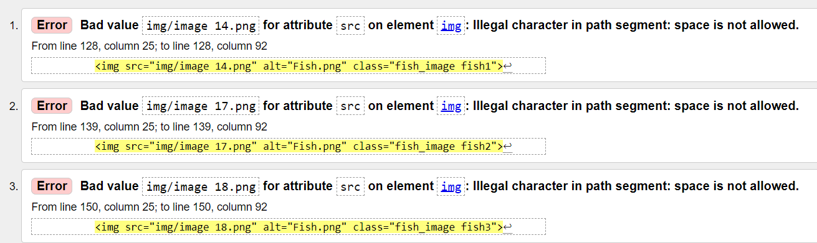

Рисунок 12 – Ошибки при валидации для HTML кода

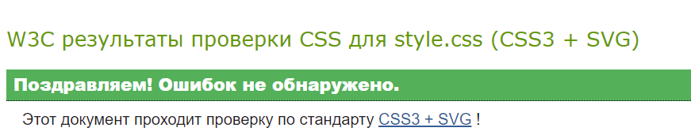

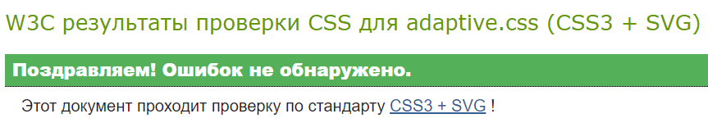

Рисунок 6 – Валидация для CSS кода

# Способы продвижения сайтов

* SEO (search engine optimization), или поисковая оптимизация, представляет собой набор действий, направленных на улучшение видимости веб-сайта в результатах поиска по определенным запросам пользователей. Включает в себя внутреннюю и внешнюю оптимизацию, которые помогают повысить ранжирование сайта в поисковых системах.
* Черная оптимизация (Black Hat SEO) – это набор методов, направленных на обман поисковых систем для получения высокого ранжирования. Это может включать в себя заполнение ключевыми словами, скрытые тексты, покупку ссылок и другие недобросовестные практики.
* Белая оптимизация (White Hat SEO) – это этичные методы оптимизации, которые соответствуют правилам поисковых систем. Это включает в себя создание качественного контента, оптимизацию тегов, улучшение пользовательского опыта и получение естественных ссылок.

Для оптимизации сайта используют метатеги. Метатеги – это часть HTML-кода страницы, которая содержит информацию о содержании страницы. Они включают метатеги Title, Description и Keywords. Метатег Title используется для указания заголовка страницы в результатах поиска, а метатег Description - для краткого описания содержания страницы. Метатег Keywords раньше использовались для указания ключевых слов, связанных с контентом страницы, но сейчас они имеют меньшее значение из-за злоупотребления ими для черной оптимизации.

Хорошая оптимизация сайта проявляется через высококачественный контент, который остается актуальным и поддерживает высокий рейтинг в течение длительного времени, использование ключевых слов для улучшения позиций в поисковых системах, простую и структурированную архитектуру сайта, эффективную перелинковку между страницами и быструю загрузку страниц.

# Использованные приемы продвижения сайта

Для продвижения сайта, представляющего курсовой проект, были использованы следующие приёмы:

1. Оптимизация содержимого web-сайта, заголовков, описания и метатегов, включая использование заголовков и подзаголовков, внутренних ссылок и оптимизацию изображений.

2. Создание высококачественного и информативного контента и изображений на странице сайта.

3. Мобильная оптимизация, включая адаптивный веб-дизайн, быстрое время загрузки и контент, удобность для мобильных устройств.

# Заключение

В заключении можно отметить успешное завершение курсовой работы по созданию веб-сайта на тему «Уроки вокала от Ариэль для всех желающих морских обитателей». Данная курсовая работа была сфокусирована на создании сайта для педагога по вокалу – русалочки Ариэль, с целью улучшения её онлайн-присутствия и привлечения новых учеников.

В процессе выполнения проекта были применены современные web-технологии для создания современного, удобного и стильного веб-сайта. Структура и содержание сайта были тщательно спланированы с учетом обеспечения удобной навигации и предоставления необходимой информации о занятиях, преподавателе, тарифах и записи.

Особое внимание уделено адаптивности и совместимости сайта с различными устройствами и браузерами, что позволяет пользователям комфортно просматривать его как на компьютерах, так и на мобильных устройствах. Также реализованы элементы SEO-оптимизации для улучшения видимости сайта в поисковых системах.

Проект охватывает все этапы создания веб-сайта: от анализа потребностей педагога по вокалу и целевой аудитории до выбора технологий и дизайна, а также разработки контента.

Окончательная реализация проекта должна значительно улучшить взаимодействие Ариэль с потенциальными учениками, способствовать привлечению новых клиентов и повысить ее конкурентоспособность на рынке образовательных услуг.

В целом, цели и задачи проекта, поставленные в рамках курсовой работы, были успешно достигнуты, и сайт готов к публикации в Интернете.

# ПРИЛОЖЕНИЕ А

index.html

<!DOCTYPE html>

<html lang="ru">

<head>

    <meta charset="UTF-8">

    <meta name="viewport" content="width=device-width, initial-scale=1.0"> <!-- мета-тег, который настраивает страницу для корректного отображения на мобильных устройствах, масштабируя её содержимое в зависимости от ширины экрана-->

    <meta name="description" content="Уроки вокала от Ариэль для всех желающих морских обитателей. Индивидуальный подход и веселые занятия. Запишись на пробный урок.">

    <title>Ариэль</title>

    <link href="https://fonts.googleapis.com/css2?family=Geologica:wght@100..900&display=swap" rel="stylesheet">

    <link href="https://fonts.googleapis.com/css2?family=Playfair+Display:ital,wght@0,400..900;1,400..900&display=swap" rel="stylesheet">

    <link rel="stylesheet" href="css/normalize.css">

    <link rel="stylesheet" href="css/style.css">

    <link rel="stylesheet" href="css/adaptive.css">

    <script src="https://code.jquery.com/jquery-3.6.0.min.js"></script>

</head>

<body>

    <header class="header">

        <nav class="nav">

            <div class="container"> <!--Создает бургер-меню с тремя линиями (для мобильной навигации)-->

                <div class="burger" id="burger">

                    <span class="burger_line"></span>

                    <span class="burger_line"></span>

                    <span class="burger_line"></span>

                </div>

                <ul class="nav_list" id="nav_list">

                    <li class="nav_list_item"><a href="#ho" class="nav_link">Кому подойдет</a></li>

                    <li class="nav_list_item"><a href="#program" class="nav_link">Программа</a></li>

                    <li class="nav_list_item"><a href="#trainer" class="nav_link">Преподаватель</a></li>

                    <li class="nav_list_item"><a href="#rates" class="nav_link">Тарифы</a></li>

                    <li class="nav_list_item"><a href="#form" class="nav_link">Записаться</a></li>

                </ul>

            </div>

        </nav>

        <div class="container">

            <div class="header_contant">

                <h1 class="header_title">Ариэль</h1>

                <p class="header_subtitle">твой проводник в мир вокального мастерства</p>

                <a href="#form" class="cta_button">Записаться на пробный урок</a>

            </div>

        </div>

    </header>

    <main class="main">

        <div class="container">

            <section class="greeting">

                <div class="greeting_content">

                    <div class="greeting_text">

                        <h3>Хочешь петь, как Ариэль?</h3>

                        <h3>Мечтаешь покорить подводный мир своим голосом?</h3>

                    </div>

                    <img src="img/fish.png" alt="Fish.png" class="greeting_img fish">

                    <img src="img/crab.png" alt="Crab.png" class="greeting_img crab">

                    <img src="img/arrow.svg" alt="Arrow.svg" class="greeting_img arrow">

                </div>

                <h2 class="les_title">Уроки вокала от Ариэль</h2>

                <h3 class="les_subtitle">для всех желающих морских обитателей</h3>

                <ul class="features_list"> <!-- Список особенностей обучения -->

                    <li class="features_item">

                        <img src="img/Vector.svg" alt="Icon1.svg">

                        <div class="features_text">

                            <b class="features_name">Секреты вокального мастерства от любимой русалки:</b>

                            <p>Ариэль поделится с вами своими знаниями и опытом, которые помогли ей стать одной из самых

                                известных певиц подводного мира.</p>

                        </div>

                    </li>

                    <li class="features_item">

                        <img src="img/Vector-1.svg" alt="Icon2.svg">

                        <div class="features_text">

                            <b class="features_name">Индивидуальный подход к каждому ученику:</b>

                            <p>Ариэль подберет для вас упражнения и техники, которые будут соответствовать вашим

                                вокальным данным и вашим целям.</p>

                        </div>

                    </li>

                    <li class="features_item">

                        <img src="img/Vector-2.svg" alt="Icon3.svg">

                        <div class="features_text">

                            <b class="features_name">Веселые и увлекательные занятия:</b>

                            <p>Уроки вокала с Ариэль — это не только полезно, но и очень весело!</p>

                        </div>

                    </li>

                </ul>

            </section>

            <section class="suitable">

                <h2 class="suitable_title" id="ho">Кому подойдут занятия?</h2>

                <div class="suitable-for-cards">

                    <div class="card">

                        <div class="card_front">

                            <img src="img/children.jpg" alt="Children.jpg">

                        </div>

                        <div class="card_back">

                            <img src="img/children_back.jpg" alt="children_back.jpg">

                        </div>

                        <p>Дети</p>

                    </div>

                    <div class="card">

                        <div class="card_front">

                            <img src="img/beginners.jpg" alt="Beginners.jpg">

                        </div>

                        <div class="card_back">

                            <img src="img/beginners_back.jpg" alt="beginners_back.jpg">

                        </div>

                        <p>Новички</p>

                    </div>

                    <div class="card">

                        <div class="card_front">

                            <img src="img/experienced.jpg" alt="Experienced.jpg">

                        </div>

                        <div class="card_back">

                            <img src="img/experienced_back.jpg" alt="experienced_back.jpg">

                        </div>

                        <p>Опытные</p>

                    </div>

                </div>

            </section>

            <section class="program" id="program">

                <h2 class="title">Авторская программа</h2>

                <div class="program_left">

                    <div class="program_item">

                        <h4>Пробное погружение</h4>

                        <p>Обсудим ваши цели, оценим музыкальные навыки <br> и составим индивидуальный план обучения.

                        </p>

                    </div>

                    <div class="program_item" style="position: relative;">

                        <h4>Уверенное исполнение</h4>

                        <p>Начало занятий с подбором репертуара под ваш вкус. <br> Смелое исполнение первых композиций в

                            классе.</p>

                        <img src="img/image14.png" alt="Fish.png" class="fish_image fish1">

                    </div>

                    <div class="program_item">

                        <h4>Морской дебют</h4>

                        <p>Выступление на нашем «квартирнике» — соло <br> или дуэт с педагогом и другими учениками.</p>

                    </div>

                </div>

                <div class="program_right">

                    <div class="program_item" style="position: relative;">

                        <h4>Запись вашего исполнения</h4>

                        <p>Запись в студии или видео для вашего <br> портфолио под руководством преподавателя.</p>

                        <img src="img/image17.png" alt="Fish.png" class="fish_image fish2">

                    </div>

                    <div class="program_item">

                        <h4>Плавание по конкурсам</h4>

                        <p>Для тех, кто стремится к профессионализму — участие <br> в музыкальных конкурсах. Мы

                            подготовим вас <br>и поддержим на каждом этапе.</p>

                    </div>

                    <div class="program_item" style="position: relative;">

                        <h4>Начало музыкальной карьеры</h4>

                        <p>Мы поможем вам поступить в творческий вуз, <br> организовать сольный концерт, снять клип,

                            <br> записать песню или альбом. Вы будете среди своих!</p>

                        <img src="img/image18.png" alt="Fish.png" class="fish_image fish3">

                    </div>

                </div>

            </section>

            <section class="trainer" id="trainer">

                <h2 class="trainer_title title suitable_title" style="margin: 0; padding-right: 25%; position: relative;">Морская муза <img class="trainer_title_img" src="img/&.svg" alt="&.svg"></h2>

                <h2 class="trainer_title title suitable_title" style="margin: 0; padding-left: 25%;">вокальный тренер

                </h2>

                <h4 class="trainer_name title">Ариэль</h4>

                <h5 class="trainer_rang title">принцесса, певица, <br>музыкант, автор песен</h5>

                <div class="trainer_info">

                    <div class="trainer_left">

                        <p class="trainer_text">Ариэль — чуткий и аккуратный преподаватель, который найдет подход

                            к каждому морскому ученику. Ариэль станет тебе не только наставником, но и другом.</p>

                        <ul class="trainer_list">

                            <li class="trainer_item">Артист в жанре pop, rock</li>

                            <li class="trainer_item">Выступала на Морском радио, Аква-TV, Русалка Music Box</li>

                            <li class="trainer_item">Педагог с оптимизмом и эмпатией</li>

                            <li class="trainer_item">Научит писать песни и найти свой стиль</li>

                        </ul>

                    </div>

                    <div class="trainer_photo">

                        <img src="img/ariel.jpg" alt="Ariel.jpg">

                    </div>

                    <div class="trainer_right">

                        <div class="trainer_obr">

                            <b>Образование:</b>

                            <p>Морской институт музыкального искусства</p>

                        </div>

                        <div class="trainer_rec">

                            <b>Особенно рекомендуем тем, кто:</b>

                            <ul class="trainer_list">

                                <li>Хочет писать свои песни</li>

                                <li>Хочет заложить качественную базу в вокале</li>

                                <li>Хочет найти свой образ на сцене</li>

                            </ul>

                        </div>

                    </div>

                </div>

            </section>

            <section class="rates" id="rates">

                <h2 class="title">Подводные тарифы</h2>

                <div class="pricing-container">

                    <div class="pricing-card" style="height: 530px;">

                        <div class="circle">4</div>

                        <h3 class="card_title">ЗАНЯТИЯ</h3>

                        <ul class="card_list">

                            <li><img src="img/time.svg" alt="time.svg">

                                <p>45 минут</p>

                            </li>

                            <li><img src="img/money.svg" alt="money.svg">

                                <p>4000 руб</p>

                            </li>

                            <li style="font-size: 25px; margin-top: 40px !important; justify-content: center;">Одно

                                занятие 1000₽</li>

                        </ul>

                        <a href="#form" class="pricing_btn">Хочу петь</a>

                    </div>

                    <div class="pricing-card" style="height: 560px;">

                        <div class="circle">8</div>

                        <h3 class="card_title">ЗАНЯТИЙ</h3>

                        <ul class="card_list">

                            <li><img src="img/time.svg" alt="time.svg">

                                <p>45 минут</p>

                            </li>

                            <li><img src="img/money.svg" alt="money.svg">

                                <p>7200 руб</p>

                            </li>

                            <li

                                style="font-size: 25px; margin-top: 40px !important; margin-bottom: 40px !important; justify-content: center;">

                                Одно занятие 900₽</li>

                        </ul>

                        <a href="#form" class="pricing_btn">Хочу петь</a>

                    </div>

                    <div class="pricing-card" style="height: 530px;">

                        <div class="circle">12</div>

                        <h3 class="card_title">ЗАНЯТИЙ</h3>

                        <ul class="card_list">

                            <li><img src="img/time.svg" alt="time.svg">

                                <p>45 минут</p>

                            </li>

                            <li><img src="img/money.svg" alt="money.svg">

                                <p>9600 руб</p>

                            </li>

                            <li style="font-size: 25px; margin-top: 40px !important; justify-content: center;">Одно

                                занятие 800₽</li>

                        </ul>

                        <a href="#form" class="pricing_btn">Хочу петь</a>

                    </div>

                </div>

            </section>

        </div>

    </main>

    <footer class="footer" id="form">

        <div class="container">

            <section class="sign">

                <h2>Запишись на бесплатное пробное занятие</h2>

                <form class="signup-form">

                    <div class="form_wrapper">

                        <label for="name">Введите имя</label>

                        <input type="text" id="name" name="name" required="">

                    </div>

                    <div class="form_wrapper">

                        <label for="phone">Номер телефона</label>

                        <input type="tel" id="phone" name="phone" required="">

                    </div>

                    <div class="form_wrapper">

                        <label for="focus">Какую тему хотите разобрать?</label>

                        <select id="focus" name="focus">

                            <option value="relieving_clamps">Упор на снятие зажимов</option>

                            <option value="vocal_technique">Упор на техники вокала</option>

                            <option value="diction">Упор на дикцию</option>

                            <option value="teacher_discretion">На усмотрение преподавателя</option>

                        </select>

                    </div>

                    <div class="button_wrapper">

                        <button type="submit">Отправить письмо счастья</button>

                    </div>

                    <div id="messageBlock" style="display: none;"></div>

                </form>

            </section>

            <section class="footer_container">

                <div class="footer_left">

                    <ul class="footer_list">

                        <li class="footer_item"><a href="https://wa.me/79633399961" class="footer_link"><img src="img/wt.svg" alt="wt"></a></li>

                        <li class="footer_item"><a href="https://t.me/marynik_o" class="footer_link"><img src="img/tel.svg" alt="tg"></a></li>

                        <li class="footer_item"><a href="https://vk.com/id_masha_nikolaeva" class="footer_link"><img src="img/vk.svg" alt="vk"></a></li>

                    </ul>

                    <a href="tel:+79633399961" class="footer_tel">+7 (963) 339-99-61</a>

                </div>

                <div class="footer_right">

                    <p class="footer_text">Уроки вокала от Ариэль для всех желающих морских обитателей</p>

                    <a href="#" class="footer_right-link" style="color: #D4B083;">Пользовательское соглашение</a>

                </div>

            </section>

        </div>

    </footer>

    <script src="main.js"></script>

</body>

</html>

# ПРИЛОЖЕНИЕ Б

Style.css

:root {

    --font-family: "Geologica Roman", sans-serif;

    --second-family: "Playfair Display", sans-serif;

    --e6c5a3: #E6C5A3;

}

body {

    background: #142C30;

    display: flex;

    flex-direction: column;

    overflow-x: hidden;

}

* {

    color: #fff;

    font-family: "Geologica", sans-serif;

    box-sizing: border-box;

}

a {

    text-decoration: none;

}

a:hover {

    opacity: 0.7;

}

h1 {

    font-family: "Playfair Display", serif;

    font-style: italic;

    font-size: 280px;

    margin: 0;

}

nav {

    margin: 0;

    list-style-type: none;

}

ul {

    list-style-type: none;

}

.title {

    text-align: center;

}

.container {

    width: 1315px;

    margin: 0 auto;

}

.header {

    background-image: url('../img/bg.png');

    background-size: cover;

    background-position: top center;

    height: 1080px;

}

.nav {

    background-color: rgba(20, 44, 48, 0.4);

    height: 100px;

    align-items: center;

    margin-bottom: 300px;

}

.nav_list {

    padding: 42px 0px;

    margin: 0;

    display: flex;

    justify-content: space-around;

    list-style-type: none;

}

.header_contant {

    display: flex;

    align-items: center;

    flex-direction: column;

}

.header_contant>* {

    color: #E6C5A3;

}

.header_subtitle {

    font-size: 40px;

    font-weight: 100;

}

.cta_button {

    color: #142C30;

    padding: 30px 30px;

    background-color: #E6C5A3;

    border-top-left-radius: 50px;

    border-bottom-right-radius: 50px;

    font-size: 28px;

}

.cta_button:hover {

    opacity: 0.9 !important;

}

.header_title, .header_subtitle, .cta_button {

    opacity: 0;

}

.greeting {

    text-align: center;

    padding: 20px;

    position: relative;

}

.greeting_content {

    display: flex;

    align-items: center;

    justify-content: center;

    flex-wrap: wrap;

}

.greeting_text {

    padding-top: 150px;

}

.greeting_text>* {

    font-family: 'Playfair Display', sans-serif;

    color: #E6C5A3;

    font-size: 45px;

    font-style: italic;

    font-weight: 400;

    margin-bottom: 50px;

}

.greeting_img {

    width: 400px;

    height: auto;

    position: absolute;

}

.greeting_img.arrow {

    width: 72px;

    left: 38px;

    top: 350px;

}

.greeting_img.fish {

    left: 0;

    top: 0;

    transform: rotate(15deg);

}

.greeting_img.crab {

    right: 0;

    top: 0;

    transform: rotate(-5deg);

}

.les_title {

    font-size: 90px;

    margin-top: 60px;

    margin-bottom: 0;

}

.les_subtitle {

    font-size: 40px;

    margin-top: 10px;

}

.greeting_text h3 {

    text-align: center;

}

.features_list {

    display: flex;

    flex-direction: column;

    gap: 70px;

}

.features_item {

    display: flex;

    gap: 70px;

}

.features_text {

    text-align: left;

}

.features_text>p {

    font-size: 20px;

    font-weight: 100;

    margin-top: 10px;

}

.features_name {

    font-size: 30px;

}

.suitable_title {

    text-align: center;

    font-size: 100px;

    font-family: 'Playfair Display', sans-serif;

    font-weight: 100;

    font-style: italic;

    color: #E6C5A3;

}

.suitable-for-cards {

    display: flex;

    justify-content: space-between;

}

.card {

    position: relative;

    text-align: center;

    overflow: hidden;

    cursor: pointer;

}

.card_front > img, .card_back > img {

    border-radius: 20px;

}

.card>p {

    font-size: 45px;

    font-family: 'Playfair Display', sans-serif;

    font-style: italic;

}

.card img {

    width: 100%;

    height: 100%;

    transition: opacity 0.5s;

}

.card_back {

    position: absolute;

    top: 0;

    left: 0;

    opacity: 0;

}

.card.clicked .card_front {

    opacity: 0;

}

.card.clicked .card_back {

    opacity: 1;

}

.program {

    margin-bottom: 70px;

}

.program>.title {

    font-size: 98px;

    color: #D4B083;

}

.program_right {

    display: flex;

    flex-direction: column;

    align-items: end;

    gap: 25px;

}

.program_left {

    display: flex;

    align-items: start;

    flex-direction: column;

    gap: 20px;

    margin-bottom: 25px;

}

.program_item>* {

    color: #142C30;

    font-size: 25px;

    margin: 0;

}

.program_item>p {

    margin-top: 15px;

}

.program_item {

    background-color: #E6C5A3;

    padding: 40px;

    border-radius: 25px;

}

.trainer_name {

    font-family: 'Playfair Display', sans-serif;

    font-style: italic;

    font-size: 60px;

    font-weight: 100;

    margin: 20px 0px;

}

.trainer_rang {

    font-size: 25px;

    margin: 15px 0px;

    font-weight: 100;

    margin-bottom: 75px;

}

.trainer_info {

    display: flex;

    justify-content: space-between;

}

.trainer_right,

.trainer_left {

    width: 30%;

    display: flex;

    flex-direction: column;

    justify-content: space-between;

}

.trainer_text {

    font-weight: 300;

    font-size: 22px;

    color: var(--e6c5a3);

}

.trainer_list {

    list-style-type: disc;

}

.trainer_obr {

    font-weight: 700;

    font-size: 26px;

}

.trainer_obr>p {

    font-weight: 300;

    font-size: 22px;

}

.trainer_rec>b {

    font-weight: 700;

    font-size: 26px;

    color: var(--e6c5a3);

}

.trainer_list {

    font-weight: 300;

    font-size: 22px;

}

.trainer_rec>.trainer_list>li {

    color: var(--e6c5a3);

}

.rates>.title {

    font-weight: 800;

    font-size: 98px;

}

.pricing-container {

    display: flex;

    justify-content: center;

    gap: 20px;

    margin: 40px 0;

    padding-top: 20px;

    align-items: center;

}

.pricing-card {

    background-color: #fff;

    border-radius: 10px;

    padding: 20px;

    width: 200px;

    text-align: center;

    color: #000;

    position: relative;

}

.circle {

    background-color: #D4B083;

    border-radius: 50%;

    width: 140px;

    height: 140px;

    display: flex;

    justify-content: center;

    align-items: center;

    color: #fff;

    position: absolute;

    top: -95px;

    left: 50%;

    transform: translateX(-50%);

    /* font-family: var(--second-family); */

    font-weight: 100;

    font-size: 98px;

}

.pricing-card h3 {

    margin-top: 30px;

    font-size: 1.2em;

}

.pricing-card ul {

    list-style: none;

    padding: 0;

    margin: 20px 0;

}

.pricing-card ul li {

    margin: 10px 0;

}

.pricing-card {

    width: 400px;

}

.pricing-button {

    background-color: #D4B083;

    color: #fff;

    border: none;

    border-radius: 5px;

    padding: 10px 20px;

    cursor: pointer;

    font-size: 1em;

}

.pricing-card * {

    color: #142C30;

}

.card_title {

    margin-top: 50px !important;

    font-size: 50px !important;

}

.card_list>li {

    width: 260px;

    margin: 0 auto !important;

    display: flex;

    justify-content: space-between;

}

.card_list>li>p {

    font-size: 40px;

    margin: 10px 0;

}

.pricing_btn {

    display: inline-block;

    background: #E6C5A3;

    padding: 30px 0;

    width: 80%;

    border-top-left-radius: 60px;

    border-bottom-right-radius: 60px;

    font-size: 25px;

}

.sign {

    display: flex;

    flex-direction: column;

    align-items: center;

}

.sign>h2 {

    font-family: var(--second-family);

    font-style: italic;

    font-weight: 500;

    font-size: 103px;

    line-height: 110%;

    text-align: center;

}

.form_wrapper {

    display: flex;

    justify-content: right;

    gap: 15px;

    align-items: baseline;

}

.form_wrapper>label {

    font-family: var(--second-family);

    font-style: italic;

    font-weight: 500;

    font-size: 25px;

    word-wrap: break-word;

}

.signup-form input,

.signup-form select {

    width: 400px !important;

}

.signup-container {

    text-align: center;

    margin: 40px 0;

}

.signup-container h2 {

    font-size: 2em;

    margin-bottom: 20px;

}

.signup-form {

    padding: 70px;

    background-image: url('../img/email.svg');

    background-position: center;

    background-size: cover;

    border-radius: 10px;

    display: inline-block;

    text-align: left;

    color: #fff;

    width: 950px;

    height: 615px;

    display: flex;

    flex-direction: column;

    justify-content: center;

}

.signup-form label {

    display: block;

    margin: 10px 0 5px;

}

.signup-form input,

.signup-form select {

    width: 100%;

    padding: 10px;

    margin-bottom: 10px;

    border: none;

    border-radius: 5px;

    color: black !important;

}

.signup-form button {

    font-weight: 600;

    font-size: 28px;

    letter-spacing: 0.01em;

    color: #142c30;

    width: 480px;

    background-color: #95DDC9;

    padding: 25px 0px;

    margin-top: 60px;

    border-top-left-radius: 60px;

    border-bottom-right-radius: 60px;

    border: 0;

}

.button_wrapper {

    display: flex;

    justify-content: center;

}

.signup-form button:hover {

    opacity: 0.7;

}

.sign {

    margin-bottom: 175px;

}

.footer {

    background-image: url('../img/cartoon-style-yellow-fish-vivid-blue-stripes-reminiscent-of-the-little-mermaid-swimming-near-se-135039164\ 1.png');

    position: relative;

    width: 100%;

    height: auto;

    background-size: cover;

    background-position: top;

}

.footer_container {

    padding-bottom: 100px;

    display: flex;

    justify-content: space-between;

}

.footer_list {

    padding: 0;

    display: flex;

    gap: 30px;

}

.footer_right {

    width: 355px;

}

.main {

    background-image: url('../img/bg1.png');

}

.fish1 {

    position: absolute;

    top: -275px;

    right: -300px;

}

.fish2 {

    position: absolute;

    top: -50px;

    right: -275px;

}

.fish3 {

    position: absolute;

    top: -305px;

    left: -510px;

}

option {

    color: black;

}

.burger {

    display: none;

}

.burger_line {

    width: 35px;

    height: 4px;

    background-color: white;

    margin: 3px;

}

.trainer_title_img {

    position: absolute;

    top: 30%;

    left: 50%;

}

.header {

    z-index: 1;

}

.greeting_img {

    z-index: 2 !important;

}

# ПРИЛОЖЕНИЕ В

adaptive.css

@media (max-width: 1600px) {

    .greeting_img.arrow {

        display: none; /* Скрываем элементы с классом "greeting_img" и "arrow" */

    }

}

@media (max-width: 1400px) {

    .container {

        width: 1140px;

    }

    .greeting_img.fish { /* правила для расположения изображения рыбки */

        z-index: -100;

        top: 0;

        left: -50px;

        width: 250px;

    }

    .suitable-for-cards>.card> .card_front >img, .suitable-for-cards>.card> .card_back >img {  /* Устанавливаем ширину изображений в 85% от ширины родительского элемента */

        width: 85%;

    }

    .greeting_img.crab { /* правила для расположения изображения краба */

        display: block;

        z-index: -1;

        top: -50px;

        right: -100px;

    }

}

@media (max-width: 1200px) {

    .container {

        width: 100%;

        padding: 0 20px;

    }

    .fish2 { /* Скрываем изображение fish2 */

        display: none;

    }

    .greeting_img.crab {

        width: 300px;

        top: -100px;

        right: -100px;

    }

    .greeting_text {

        padding-top: 30px;

    }

    .trainer_title {

        padding: 0 !important;

    }

    h1 {

        font-size: 8em;

    }

    h2 {

        font-size: 3em !important;

    }

    .header_subtitle {

        font-size: 2em;

        text-align: center;

    }

    .card>p {

        font-size: 2em;

    }

    .trainer_info {

        flex-wrap: wrap;

    }

    .trainer_left {

        width: 45%;

        gap: 10px;

        justify-content: start;

    }

    .trainer_right {

        width: 100%;

    }

    .pricing-card {

        width: 30%;

        height: auto !important;

    }

    .pricing-card ul li {

        justify-content: center;

        gap: 15px;

    }

    .circle {

        font-size: 4em;

        width: 100px;

        top: -60px;

        height: 100px;

    }

    h3.card_title {

        font-size: 2em !important;

    }

    .card_list>li>p {

        font-size: 1.5em;

    }

    .card_list>li {

        width: 100%;

    }

    .greeting_img.fish{

        width: 200px;

        top: 0;

        left: 0;

    }

    .trainer_title_img {

        top: 10%;

    left: 50%;

    width: 150px;

    }

}

@media (max-width: 1000px) {

    .pricing-card ul li {

        justify-content: center;

        gap: 15px;

    }

    .signup-form {

        padding: 0px;

        align-items: center;

        width: 100%;

    }

    .fish1,.fish3 {

        display: none;

    }

    .form_wrapper {

        flex-direction: column;

        align-items: center;

        text-align: center;

    }

    .greeting_img.fish, .greeting_img.crab {

        display: none;

    }

}

@media (max-width: 900px) {

    .trainer_left {

        width: 100%;

    }

    .pricing-card ul li {

        justify-content: center;

        gap: 15px;

    }

    .trainer_right {

        width: 100%;

        margin-top: 15px;

    }

    .signup-form button {

        font-size: 15px;

        padding: 10px 20px;

        width: 100%;

    }

    h2 {

        font-size: 2em !important;

    }

    .trainer_title_img {

        top: 10%;

        left: 50%;

        width: 100px;

    }

}

@media (max-width: 768px) {

    .nav_list {

        display: none; /* список навигации скрывается */

        flex-direction: column;

        width: 100%;

        background-color: rgba(20, 44, 48, 0.4);

        position: absolute;

        top: 100px;

        left: 0;

        align-items: center;

        gap: 10px;

        padding: 10px;

    }

    .nav_list.active {

        display: flex;

    }

    .burger {

        padding-top: 35px;

        display: flex;

        flex-direction: column;

        cursor: pointer;

    }

    .program_item>p>br {

        display: none;

    }

    .features_item>img {

        display: none;

    }

    p,

    li {

        font-size: 15px !important;

    }

    h1 {

        font-size: 6em;

    }

    .features_list {

        padding-left: 0;

    }

    .trainer_rang {

        margin-bottom: 25px;

    }

    .footer_container {

        flex-direction: column;

        align-items: center;

        text-align: center;

    }

    .circle {

        width: 50px;

        height: 50px;

        font-size: 1.5rem;

        top: -25px;

    }

    .pricing-card {

        width: 75%;

    }

    .pricing-card ul li img {

        width: 20px;

    }

    .pricing-card ul li p {

        font-size: 0.9rem;

    }

    .single-session-price {

        font-size: 1rem;

        margin-top: 10px;

    }

    .pricing_btn {

        padding: 10px;

        font-size: 0.9rem;

    }

    .rates>.title {

        font-size: 2rem;

    }

    h3.card_title {

        font-size: 1.7em !important;

    }

}

@media (max-width: 600px) {

    .main {

        margin-top: -100px;

    }

    .pricing-container {

        flex-direction: column;

    }

    .trainer_photo {

        width: 100%;

    }

    .trainer_photo>img {

        width: 100%;

    }

    .signup-form input,

    .signup-form select {

        width: 100% !important;

    }

    .signup-form {

        padding: 50px;

    }

    .card_list>li {

        width: 30%;

    }

    .header {

        height: 770px;

        background-position-x: 780px;

    }

    .header_title {

        font-size: 80px;

    }

    .header_subtitle {

        font-size: 12px !important;

        margin-top: 0.3em;

        margin-bottom: 60px;

    }

    .nav {

        margin-bottom: 240px;

    }

    .cta_button {

        font-size: 16px;

        padding: 20px 17px;

    }

    .greeting {

        padding: 0;

    }

    .greeting_text {

        width: 100%;

    }

    .greeting_text > h3 {

        font-size: 20px;

    }

    .greeting_text > h3:nth-child(1) {

        margin-bottom: 1em;

    }

    .greeting_text > h3:nth-child(2) {

        text-align: right;

        width: 295px;

        float: right;

    }

    .greeting_img.arrow {

        width: 33px;

        top: 125px;

        left: -5px;

        display: block;

    }

    .les_title {

        margin: -30px;

        font-size: 36px !important;

    }

    .les_subtitle {

        margin-top: 34px;

        font-size: 12px;

    }

    .features_list {

        gap: 15px;

    }

    .features_item {

        gap: 15px;

        align-items: start;

    }

    .features_item>img {

        display: block;

        width: 35px;

    }

    .features_name {

        font-size: 15px;

    }

    .features_text > p {

        font-size: 12px !important;

    }

    .suitable-for-cards {

        flex-direction: column;

        gap: 15px;

    }

    .pricing-container {

        gap: 50px;

    }

    .circle {

        width: 70px;

    height: 70px;

    font-size: 3.5rem;

    top: -39px;

    }

    .card_title {

        margin-top: 25px !important;

        margin-bottom: 0px;

    }

    .card_list {

        margin-top: 10px;

    }

    .card_list>li {

        width: 75%;

    }

    .pricing-card ul li p {

        font-size: 23px !important;

    }

    .greeting_img.crab {

        display: block;

        width: 100px;

        top: 0;

        right: -50px;

    }

    .greeting_img.fish {

        display: block;

        top: -50px;

        left: -50px;

        width: 100px;

    }

    .greeting_text > h3:first-child {

        float: left;

    }

    .greeting_text {

        z-index: 2;

    }

}

# ПРИЛОЖЕНИЕ Г

normalize.css

/*! normalize.css v8.0.1 | MIT License | github.com/necolas/normalize.css */

/* Документ

   ========================================================================== */

/**

 * 1. Исправить межстрочный интервал во всех браузерах.

 * 2. Предотвратить изменение размера шрифта после изменения ориентации на iOS.

 */

 html {

    line-height: 1.15;

    /* 1 */

    -webkit-text-size-adjust: 100%;

    /* 2 */

}

/* Секции

     ========================================================================== */

/**

   * Убрать отступы во всех браузерах.

   */

body {

    margin: 0;

}

/**

   * Отображать элемент `main` одинаково в IE.

   */

main {

    display: block;

}

/**

   * Исправить размер шрифта и отступы для элементов `h1` внутри контекстов `section` и `article` в Chrome, Firefox и Safari.

   */

h1 {

    font-size: 2em;

    margin: 0.67em 0;

}

/* Группировка контента

     ========================================================================== */

/**

   * 1. Добавить правильный box-sizing в Firefox.

   * 2. Отображать переполнение в Edge и IE.

   */

hr {

    box-sizing: content-box;

    /* 1 */

    height: 0;

    /* 1 */

    overflow: visible;

    /* 2 */

}

/**

   * 1. Исправить наследование и масштабирование размера шрифта во всех браузерах.

   * 2. Исправить странный размер шрифта `em` во всех браузерах.

   */

pre {

    font-family: monospace, monospace;

    /* 1 */

    font-size: 1em;

    /* 2 */

}

/* Семантика уровня текста

     ========================================================================== */

/**

   * Убрать серый фон для активных ссылок в IE 10.

   */

a {

    background-color: transparent;

}

/**

   * 1. Убрать нижнюю границу в Chrome 57-

   * 2. Добавить правильное оформление текста в Chrome, Edge, IE, Opera и Safari.

   */

abbr[title] {

    border-bottom: none;

    /* 1 */

    text-decoration: underline;

    /* 2 */

    text-decoration: underline dotted;

    /* 2 */

}

/**

   * Добавить правильный вес шрифта в Chrome, Edge и Safari.

   */

b,

strong {

    font-weight: bolder;

}

/**

   * 1. Исправить наследование и масштабирование размера шрифта во всех браузерах.

   * 2. Исправить странный размер шрифта `em` во всех браузерах.

   */

code,

kbd,

samp {

    font-family: monospace, monospace;

    /* 1 */

    font-size: 1em;

    /* 2 */

}

/**

   * Добавить правильный размер шрифта во всех браузерах.

   */

small {

    font-size: 80%;

}

/**

   * Предотвратить влияние элементов `sub` и `sup` на межстрочный интервал во всех браузерах.

   */

sub,

sup {

    font-size: 75%;

    line-height: 0;

    position: relative;

    vertical-align: baseline;

}

sub {

    bottom: -0.25em;

}

sup {

    top: -0.5em;

}

/* Встроенный контент

     ========================================================================== */

/**

   * Убрать границу у изображений внутри ссылок в IE 10.

   */

img {

    border-style: none;

}

/* Формы

     ========================================================================== */

/**

   * 1. Изменить стили шрифта во всех браузерах.

   * 2. Убрать отступы в Firefox и Safari.

   */

button,

input,

optgroup,

select,

textarea {

    font-family: inherit;

    /* 1 */

    font-size: 100%;

    /* 1 */

    line-height: 1.15;

    /* 1 */

    margin: 0;

    /* 2 */

}

/**

   * Отображать переполнение в IE.

   * 1. Отображать переполнение в Edge.

   */

button,

input {

    /* 1 */

    overflow: visible;

}

/**

   * Убрать наследование преобразования текста в Edge, Firefox и IE.

   * 1. Убрать наследование преобразования текста в Firefox.

   */

button,

select {

    /* 1 */

    text-transform: none;

}

/**

   * Исправить невозможность стилизовать кликабельные типы в iOS и Safari.

   */

button,

[type="button"],

[type="reset"],

[type="submit"] {

    -webkit-appearance: button;

}

/**

   * Убрать внутреннюю границу и отступы в Firefox.

   */

button::-moz-focus-inner,

[type="button"]::-moz-focus-inner,

[type="reset"]::-moz-focus-inner,

[type="submit"]::-moz-focus-inner {

    border-style: none;

    padding: 0;

}

/**

   * Восстановить стили фокуса, сброшенные предыдущим правилом.

   */

button:-moz-focusring,

[type="button"]:-moz-focusring,

[type="reset"]:-moz-focusring,

[type="submit"]:-moz-focusring {

    outline: 1px dotted ButtonText;

}

/**

   * Исправить отступы в Firefox.

   */

fieldset {

    padding: 0.35em 0.75em 0.625em;

}

/**

   * 1. Исправить перенос текста в Edge и IE.

   * 2. Исправить наследование цвета от элементов `fieldset` в IE.

   * 3. Убрать отступы, чтобы разработчики не были удивлены при обнулении отступов у элементов `fieldset` во всех браузерах.

   */

legend {

    box-sizing: border-box;

    /* 1 */

    color: inherit;

    /* 2 */

    display: table;

    /* 1 */

    max-width: 100%;

    /* 1 */

    padding: 0;

    /* 3 */

    white-space: normal;

    /* 1 */

}

/**

   * Добавить правильное вертикальное выравнивание в Chrome, Firefox и Opera.

   */

progress {

    vertical-align: baseline;

}

/**

   * Убрать вертикальную полосу прокрутки по умолчанию в IE 10+.

   */

textarea {

    overflow: auto;

}

/**

   * 1. Добавить правильный box-sizing в IE 10.

   * 2. Убрать отступы в IE 10.

   */

[type="checkbox"],

[type="radio"] {

    box-sizing: border-box;

    /* 1 */

    padding: 0;

    /* 2 */

}

/**

   * Исправить стиль курсора кнопок увеличения и уменьшения в Chrome.

   */

[type="number"]::-webkit-inner-spin-button,

[type="number"]::-webkit-outer-spin-button {

    height: auto;

}

/**

   * 1. Исправить странное отображение в Chrome и Safari.

   * 2. Исправить стиль контура в Safari.

   */

[type="search"] {

    -webkit-appearance: textfield;

    /* 1 */

    outline-offset: -2px;

    /* 2 */

}

/**

   * Убрать внутренние отступы в Chrome и Safari на macOS.

   */

[type="search"]::-webkit-search-decoration {

    -webkit-appearance: none;

}

/**

   * 1. Исправить невозможность стилизовать кликабельные типы в iOS и Safari.

   * 2. Изменить свойства шрифта на `inherit` в Safari.

   */

::-webkit-file-upload-button {

    -webkit-appearance: button;

    /* 1 */

    font: inherit;

    /* 2 */

}

/* Интерактивные элементы

     ========================================================================== */

/*

   * Добавить правильное отображение в Edge, IE 10+ и Firefox.

   */

details {

    display: block;

}

/*

   * Добавить правильное отображение во всех браузерах.

   */

summary {

    display: list-item;

}

/* Прочее

     ========================================================================== */

/**

   * Добавить правильное отображение в IE 10+.

   */

template {

    display: none;

}

/**

   * Добавить правильное отображение в IE 10.

   */

[hidden] {

    display: none;

}

# ПРИЛОЖЕНИЕ Д

Main.js

$(document).ready(function() {

    // Анимация заголовка: увеличение непрозрачности до 1 за 2000 миллисекунд с эффектом swing

    $('.header_title').animate({opacity: 1}, 2000, 'swing');

    // Задержка анимации подзаголовка на 1000 миллисекунд и затем анимация

    $('.header_subtitle').delay(1000).animate({opacity: 1}, 2000, 'swing');

    $('.cta_button').delay(2000).animate({opacity: 1}, 2000, 'swing');

});

document.querySelectorAll('.card').forEach(card => {

    card.addEventListener('click', () => {

        card.classList.toggle('clicked');  //Добавление класса clicked к элементам карточек при клике для изменения их внешнего вида

    });

});

document.addEventListener('DOMContentLoaded', () => { //Добавление и удаление класса active к списку навигации при клике на бургер-иконку, чтобы показывать или скрывать меню

    const burger = document.getElementById('burger');

    const navList = document.getElementById('nav_list');

    burger.addEventListener('click', () => {

        navList.classList.toggle('active');

    });

});

document.addEventListener('DOMContentLoaded', function() {

    document.querySelector('.signup-form').addEventListener('submit', function(event) {

        event.preventDefault(); // Предотвращаем стандартное поведение формы (перезагрузку страницы)

        // После успешной отправки формы выводим сообщение

        var messageBlock = document.getElementById('messageBlock');

        messageBlock.textContent = 'Заявка отправлена!';

        messageBlock.style.display = 'block';

        messageBlock.style.color = '#84cd84';

        messageBlock.style.paddingTop = '20px';

        messageBlock.style.textAlign = 'center'

        // Опционально: очистить поля формы

        document.getElementById('name').value = '';

        document.getElementById('phone').value = '';

        document.getElementById('focus').value = '';

        return false; // Возвращаем false для дополнительного предотвращения отправки формы

    });

});